Zużyty olej jadalny to odpad, który zanieczyszcza nasze środowisko

Olej jest naturalnym produktem, od lat stosowanym do przygotowania posiłków w kuchni na całym świecie. Raz użytego oleju nie powinno się podgrzewać ponownie, ponieważ wytwarza wtedy niebezpieczne dla naszego zdrowia substancje. Co zatem zrobić z olejem, który pozostał po przygotowaniu posiłków?
Zużytego oleju nie należy go wylewać do zlewu czy toalety.
Konsekwencją tego postępowania jest osadzanie się zużytego oleju wraz z innymi zanieczyszczeniami w rurach i awarie sieci kanalizacyjnych. Naprawy obciążają zarówno budżet domowy, jak i miejski.
Ponadto olej, który dostaje się razem z innymi ściekami do oczyszczalni, nie jest w zupełności oczyszczany i trafia do naszego środowiska. O ile smażenie jest zdrowe, o tyle olej, który po nim pozostaje, to odpad, który zanieczyszcza środowisko.
Kiedy olej trafia do rzek czy mórz pozostaje na ich powierzchni, uniemożliwia prawidłowe natlenienie wody i przepuszczanie promieni słonecznych. Bez tego rośliny nie mogą przeprowadzać fotosyntezy, czyli najważniejszego procesu dla istnienia życia na ziemi.

Wylewasz olej po schabowym na kompost? To także niebezpieczna praktyka.
Olej może doprowadzić do tego, że kompost przegnije i zepsuje się. Bakterie w glebie przestaną pracować nad rozkładaniem materii organicznej, ponieważ będą bardziej zainteresowane rozlanym olejem. Dodatkowo olej może doprowadzić do skażenia wód powierzchniowych i podziemnych oraz stanowić zagrożenie dla organizmów żyjących pod glebą.
Znacznie lepszym rozwiązaniem jest segregacja oleju, recykling i jego ponowne wykorzystanie.
Jak segregować olej? Przygotuj pustą butelkę PET, np. po wodzie czy mleku. Olej ostrożnie przelej do butelki, użyj lejka i papierowego ręcznika dla bezpieczeństwa. Następnie szczelnie zakręć butelkę i schowaj np. pod zlew. Butelkę napełniaj stopniowo, a dopiero, gdy będzie pełna, wrzuć ją do najbliższego pojemnika na zużyte oleje i tłuszcze w swojej okolicy. Znajdziesz go na mapie: www.segregujolej.pl/mapa/.
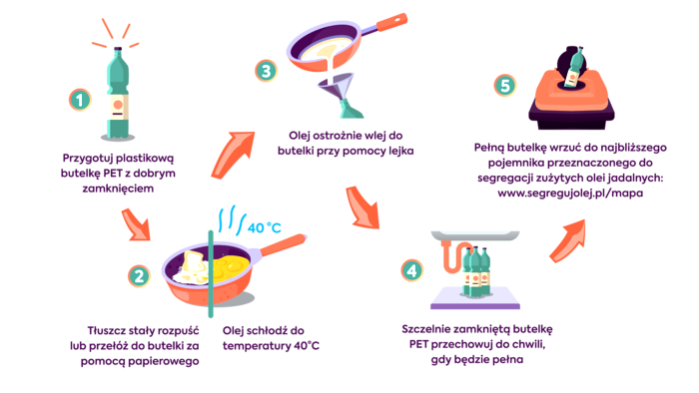
Artykuł powstał w ramach uczestnictwa naszej gminy w ekologicznym projekcie segregujolej.pl. Dzięki temu na terenie naszej gminy zostały postawione specjalne pojemniki do segregacji zużytego oleju jadalnego. Mieszkańcy mają szansę segregować kolejny odpad w swoich gospodarstwach domowych.

